**发布当天拿下4000万元订单，铂德新琥珀是怎么做到的？**

来源：IT168

据悉，高端电子烟品牌Boulder铂德于9月17日新品发布会现场同8家省级代理商签署了战略合作协议，铂德新琥珀的第一批订单额近4000万元。可以看出，铂德新琥珀的产品实力得到了8家省级代理的共同认可，而铂德也将通过此次合作对换弹型电子烟市场发起新一轮的冲击。

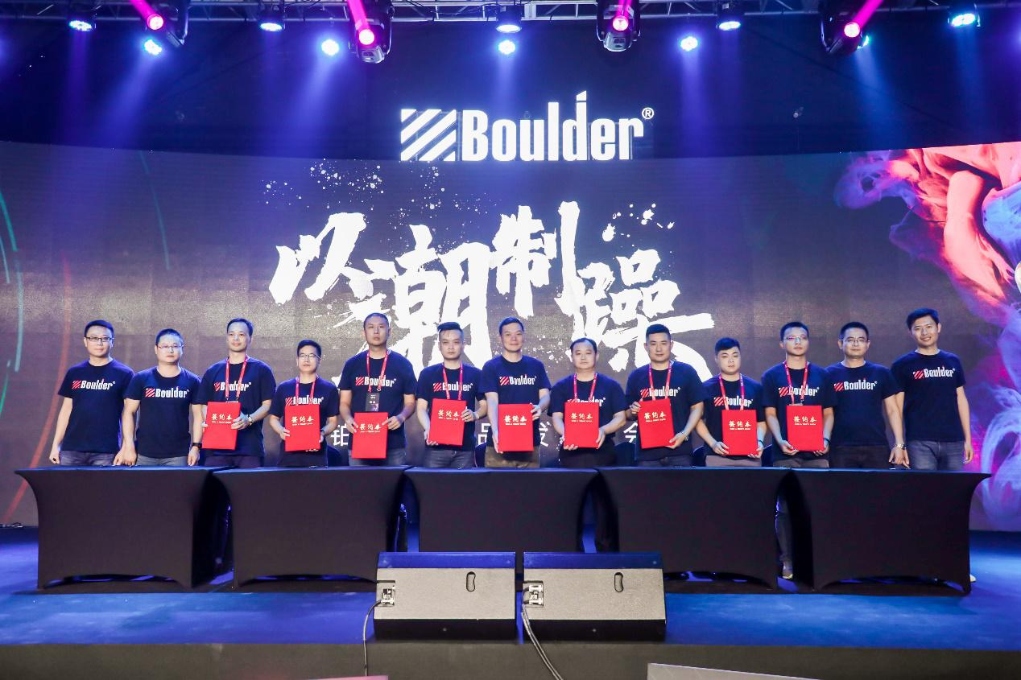

纵观整个电子烟业界，线下渠道一直备受品牌方所青睐。电子烟作为传统烟草的替代品，其目标客群线下消费习惯也已养成。线下渠道集宣传、销售、服务于一体，也节约了品牌方的服务成本 。此外，在美国，79%的电子烟产品通过线下渠道售出、仅电子烟门店就贡献了41%的销售份额。无疑，谁能拿下线下渠道的零售窗口，谁就能在今后的市场竞争中占有先机。

国内各大主流品牌也纷纷加大了对于线下渠道的开拓力度，通过人才引流，优惠政策，0加盟费等手段抢占线下渠道资源。作为最早一批从事电子烟生产销售的铂德，一直将线下渠道作为企业战略布局的重要一环。7月，铂德宣布前OPPO零售负责人段霏和前朵唯手机全国销售负责人程运财加盟，负责铂德线下市场的零售布局。8月，铂德亮相中国电子烟全产业链展览会，同各地经销商和消费者展开交流互动。前一段时间，媒体也爆出铂德新琥珀入驻江西京东之家并正式销售，此外，铂德旗下即用型小烟新Bling也上架京东便利店进行售卖。



据铂德官方信息显示，7月初推出的即用型小烟新Bling首月线下终端零售量超百万，线下零售额近6000万元。其CEO汪泽其也在多个场合下宣称，凭借新Bling的成功，铂德已在一次性小烟市场牢牢把握了第一的位置。而这次近4000万的产品订单额更是验证了铂德线下渠道强大的变现能力。

从产品来看，新琥珀精准切中消费者追求高性价比产品的需求缺口，推出配置3.5毫升的大容量产品，2%尼古丁的全新口味烟弹也贴合了业界的发展潮流。对于代理商而言，一款优质的产品体现了企业背后的整体实力与未来的发展空间。此次，8家省代与铂德达成战略合作，铂德对于全产业链的布局和深耕消费市场的行动功不可没。

据《每日经济新闻》报道，汪泽其在铂德新品发布会表示，“风口”之后，电子烟增速或将放缓。与此同时，依靠网红营销引流的成本也会不断提升，真正研究技术的企业才能从行业中脱颖而出。可以看出，在技术实力和线下渠道的共同推动下，铂德将在下一阶段同几个主力品牌开始正面争夺市场。